Отчет по Лабораторной работе №1

Установка и конфигурация операционной системы на виртуальную машину

Касымов Заур

Содержание

# 1 Цель работы

Целью данной работы является приобретение практических навыков установки операционной системы на виртуальную машину, настройки минимально необходимых для дальнейшей работы сервисов.

# 2 Задание

Лабораторная работа подразумевает установку на виртуальную машину VirtualBox (https://www.virtualbox.org/) операционной системы Linux (дистрибутив Fedora). Выполнение работы возможно как в дисплейном классе факультета физико-математических и естественных наук РУДН, так и дома. Описание выполнения работы приведено для дисплейного класса со следующими характеристиками техники: Intel Core i3-550 3.2 GHz, 4 GB оперативной памяти, 80 GB свободного места на жёстком диске; ОС Linux Gentoo (http://www.gentoo.ru/); VirtualBox версии 7.0 или новее. Для установки в виртуальную машину используется дистрибутив Linux Fedora (https://getfedora.org), вариант с менеджером окон i3 (https://spins.fedoraproject.org/i3/). При выполнении лабораторной работы на своей технике вам необходимо скачать необходимый образ операционной системы (https://spins.fedoraproject.org/i3/download/index.html).

# 3 Выполнение лабораторной работы

Войдем в ОС под заданной нами при установке учётной записью. Нажмем комбинацию Win+Enter для запуска терминала. Переключимся на роль супер-пользователя с помощью команды sudo -i:

## 3.1 Обновим все пакеты(рис.3.1)

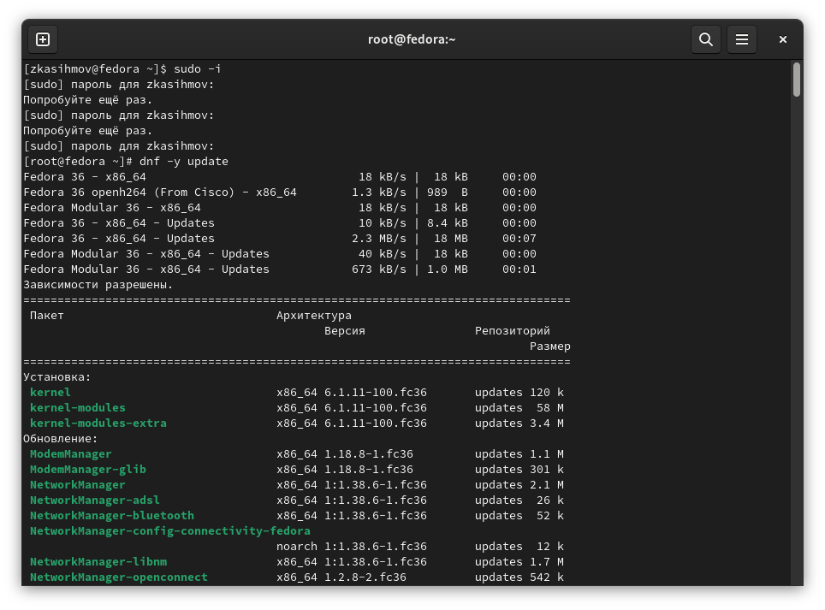

Figure 1: Обновление пакетов

## 3.2 Повышение комфорта работы(рис.3.2)

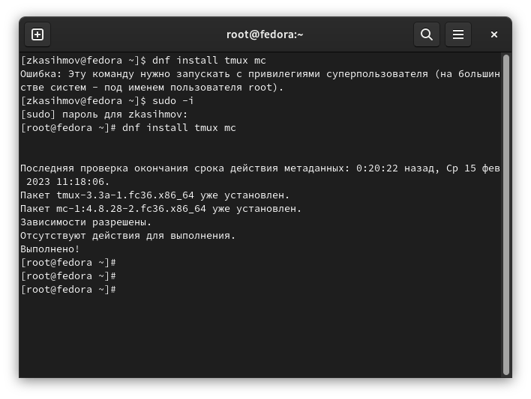

Figure 2: Программы для удобства работы в консоли

## 3.3 Автоматическое обновление(рис.3.3)

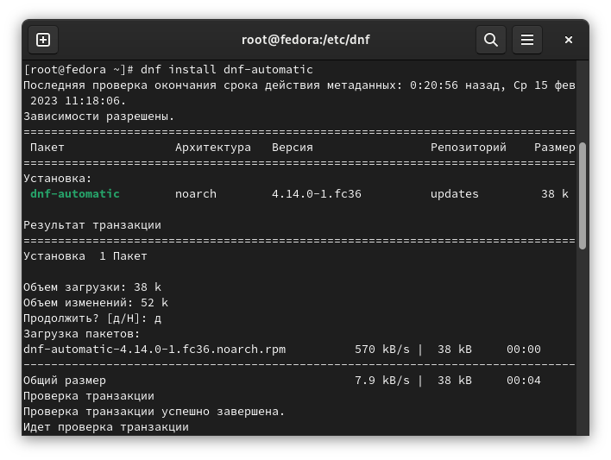

Figure 3: Установка программного обеспечения

Задаём необходимую конфигурацию в файле /etc/dnf/automatic.conf.

## 3.4 Отключение SELinux, заменим SELINUX=enforcing на значение SELINUX=permissive(рис.3.4)

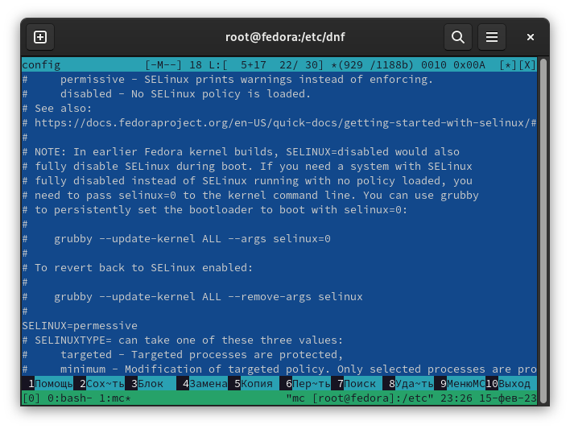

Figure 4: В файле /etc/selinux/config замените значение

Перезагрузим виртуальную машину.

## 3.5 Установка драйверов для VirtualBox(рис.3.5)

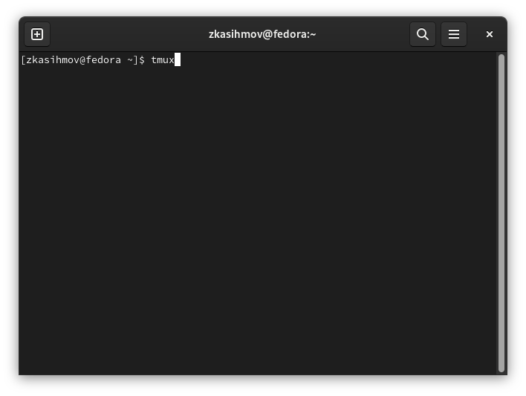

Figure 5: Запустите терминальный мультиплексор tmux

Переключимся на роль супер-пользователя и установим DKMS(рис3.6)

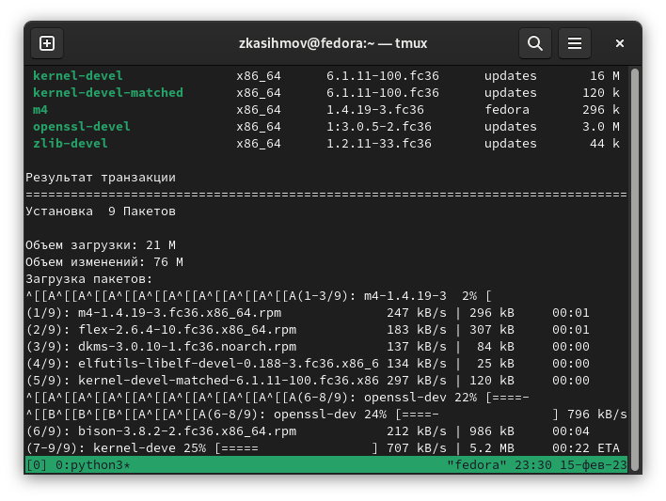

Figure 6: Установим пакет DKMS

В меню виртуальной машины подключим образ диска дополнений гостевой ОС. Подмонтируем диск и перезагрузим(рис.3.7):

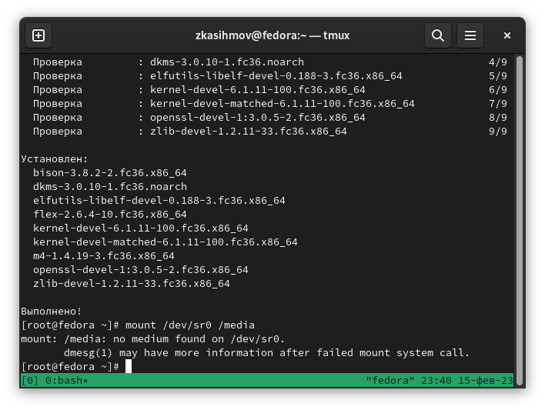

Figure 7: Подмонтирование

## 3.6 Настройка раскладки клавиатуры(рис.3.8)

Figure 8: Отредактируем конфигурационный файл /etc/X11/xorg.conf.d/00-keyboard.conf

## 3.7 Установка программного обеспечения для создания документации.

Нажмем комбинацию Win+Enter для запуска терминала. Запустите терминальный мультиплексор tmux:

tmux Переключимся на роль супер-пользователя:

sudо -i

### 3.7.1 Pandoc

Установим pandoc(рис.3.9, 3.10)

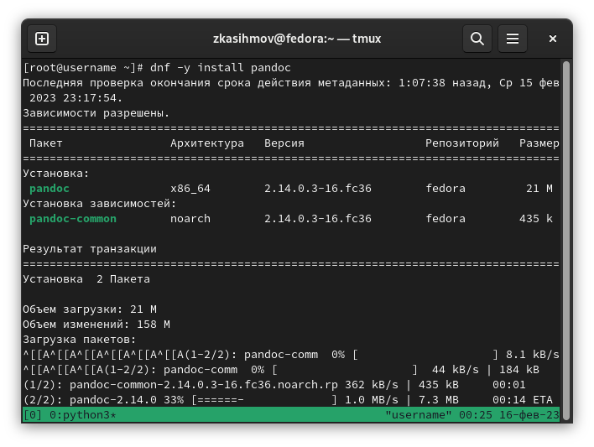

Figure 9: Установим pandoc

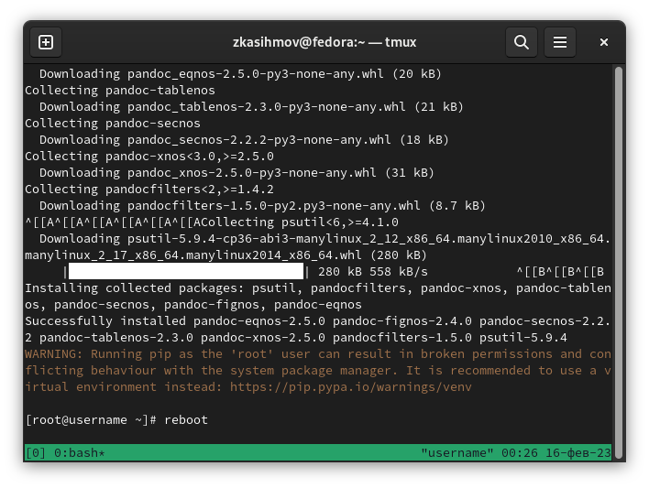

Figure 10: Установим необходимые расширения

### 3.7.2 Texlive установим с помощью команды dnf -y install texlive texlive-* (рис.3.11)

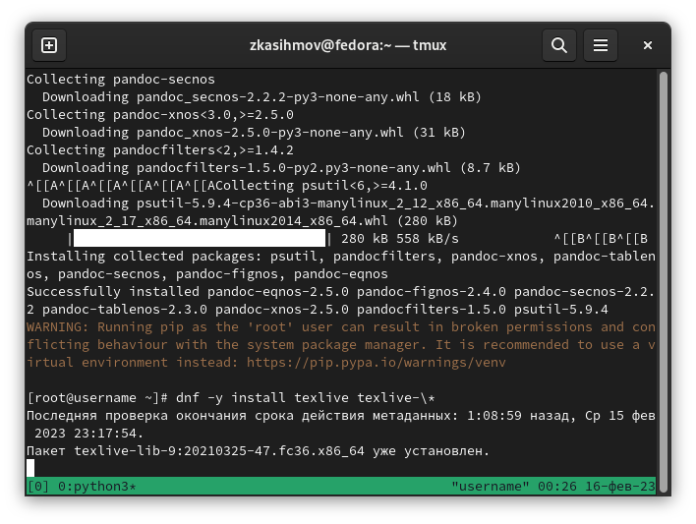

Figure 11: Установим дистрибутив TeXlive

# 4 Домашнее задание

Дождитесь загрузки графического окружения и откройте терминал. В окне терминала проанализируйте последовательность загрузки системы, выполнив команду dmesg. Можно просто просмотреть вывод этой команды:

dmesg | less

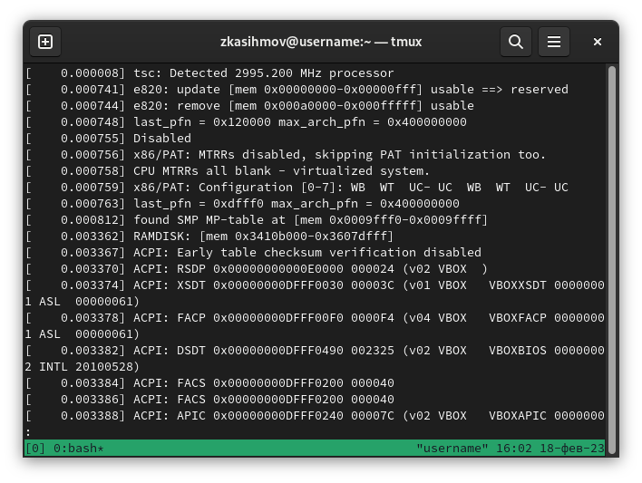

Figure 12: Анализ загрузки системы

Получите следующую информацию. Версия ядра Linux (Linux version). Частота процессора (Detected Mhz processor). Модель процессора (CPU0). Объём доступной оперативной памяти (Memory available). Тип обнаруженного гипервизора (Hypervisor detected). Тип файловой системы корневого раздела. Последовательность монтирования файловых систем.

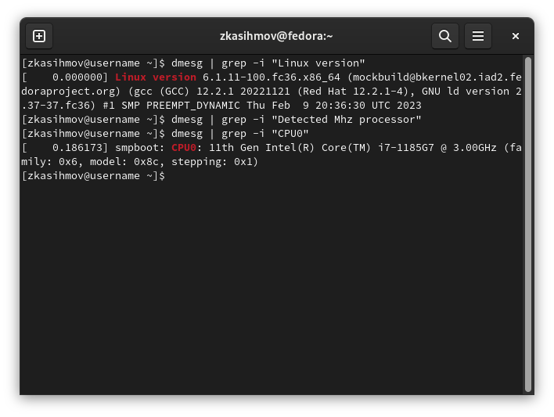

Figure 13: Получение всех результатов

# 5 Выводы

Мы приобрели практические навыки установки операционной системы на виртуальную машину, настройки минимально необходимых для дальнейшей работы сервисов.

# 6 Ссылки.unnumbered}

Репозиторий ГитХаб: https://github.com/ZaurKasymov/study_2022-2023_os-intro.git Видео на ютуб: https://youtu.be/d9qM9VJ4vTQ